УТВЕРЖДАЮ  Директор  МБУ ДО «СШ «Вымпел»  ____________ Ф.М.Нериков  «____» ____________2025г. | УТВЕРЖДАЮ  Начальник управления по  физической культуре и массовому спорту администрации города Рязани  _____________ К.О. Сосунов  «_____»______________2025 г.
СОГЛАСОВАНО
Президент ОО «Рязанская областная
федерация лыжных гонок»

_________________ Д.В. Самарский
«_____» _____________ 2025 г.

ПОЛОЖЕНИЕ
о проведении открытого чемпионата и первенства
города Рязани по лыжероллерам.

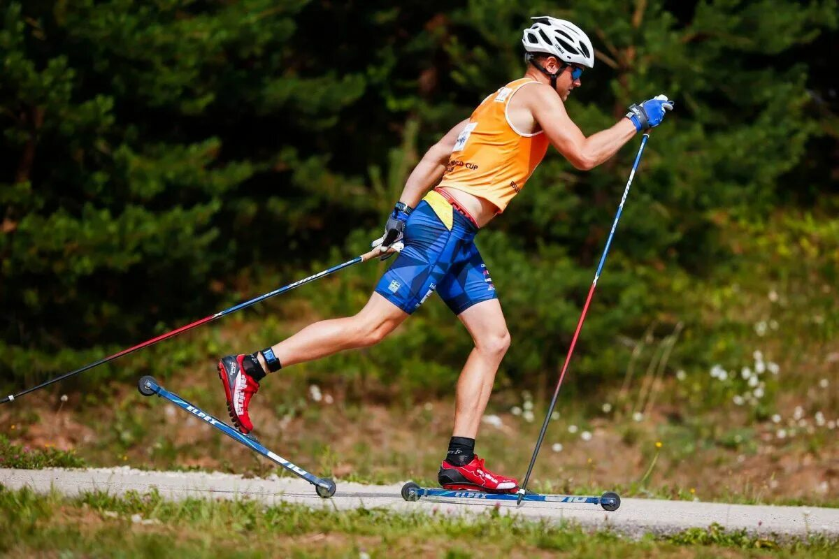

2025 г.

1.ОБЩИЕ ПОЛОЖЕНИЯ.
Открытый чемпионат и первенство города Рязани по лыжероллерам (далее соревнования) проводятся в соответствии с календарным планом городских спортивных соревнований и физкультурно-оздоровительных мероприятий управления по физической культуре и массовому спорту администрации города Рязани на 2025 год. Соревнования проводятся в соответствии с действующими правилами вида спорта лыжные гонки (лыжероллеры), утверждёнными приказом Министерства спорта России от 05 декабря 2022 г. №1130. Номер кода вида спорта по Всероссийскому реестру видов спорта № 0310005611Я
Соревнования проводятся в целях:
- популяризации и дальнейшего развития лыжных гонок (лыжероллеров);
- повышения спортивного мастерства спортсменов, занимающихся лыжными гонками;
- создание условий, обеспечивающих возможность для населения города вести здоровый образ жизни, повышения интереса и приобщения различных категорий граждан дл регулярным занятия физкультурой и спортом;
- создание условий для развития физической культуры и массового спорта;
Задачами проведения соревнований являются:
- выявление сильнейших спортсменов для формирования спортивной сборной команды города Рязани по лыжным гонкам;
- подготовка спортивного резерва.
Настоящее положение является основанием для командирования спортсменов на соревнования.
2.ОРГАНИЗАТОРЫ СПОРТИВНЫХ СОРЕВНОВАНИЙ
Организаторами соревнований является управление по физической культуре и массовому спорту администрации города Рязани (далее Управление), ОО «Рязанская областная федерация лыжных гонок» ( далее Федерация), МБУ ДО «СШ «Вымпел», ( далее Спортивная школа).
Общее руководство по подготовке и проведению соревнований осуществляет Управление.
Непосредственное проведение соревнований возлагается на Спортивную
школу и главную судейскую коллегию, утверждённую Управлением по представлению Спортивной школы.
Главный судья соревнований- спортивный судья 1 категории- Д.В.Самарский
Главный секретарь соревнований- спортивный судья 1 категории- О.А.Баранова

3.ОБЩИЕ СВЕДЕНИЯ О СПОРТИВНЫХ СОРЕВНОВАНИЯХ
Соревнования проводятся 13 сентября 2025 года.
Место проведения: город Рязань, Мемориальный парк
по адресу: Рязань, ул. Спортивная, 13 а
9.30 – 10.30 работа комиссий по допуску участников( мандатная комиссия), выдача номеров.
10.30- открытие личных соревнований в гонках на лыжероллерах
11.00- начало соревнований.

4.ТРЕБОВАНИЯ К УЧАСТНИКАМ СОРЕВНОВАНИЙ И УСЛОВИЯ ИХ ДОПУСКА. ПРОГРАММА СОРЕВНОВАНИЙ.
Соревнования личные. К участию в соревнованиях допускаются спортсмены мужчины и женщины, в соответствии заявкой и печатью допуска врача и имеющие подготовку не ниже 1 юношеского разряда.
Требования к соревнованиям определяются в соответствии с правилами вида спорта « лыжные гонки»,(лыжероллеры).
Каждая команда выставляет судей из расчета 1 судья на 8 спортсменов.
Участники выступают на классических лыжероллерах «ЭЛЬВА» ,колёса 3,4. Наличие шлема обязательно.

Программа соревнований: – стиль передвижения- классический , гонка с раздельным, парным стартом в каждой возрастной группе. Круг-1км , 2 км.

№ | Мужчины | круги | дистанция | Женщины | круги | дистанция
1 | Ю3-2014 г.р. и моложе | 1 | 1 км | Д3-2014 г.р. и моложе | 1 | 1 км
2 | Ю2-2012-2013 г.р. | 2 | 4 км | Д2-2012-2013 г.р. | 2 | 4 км
3 | Ю1-2010-2011 г.р. | 3 | 6 км | Д1-2010-2011 г.р. | 2 | 4 км
4 | Ю0-2008-2009 г.р. | 4 | 8 км | Д0-2008-2009 г.р. | 3 | 6 км
5 | М0-2007- 2006г.р. | 5 | 10 км | Ж-2007-2006 г.р. | 4 | 8 км
6 | М- 2005-1995г.р. | 5 | 10 км | Ж-2005и м  старше | 4 | 8 км
7 | М-1994 и старше | 5 | 10 км | -

5. ПОДАЧА ЗАЯВОК НА УЧАСТИЕ
Заявки на участие в соревнованиях подаются согласно правилам вида спорта. Лыжные гонки (лыжероллеры). Регистрация участников осуществляется на сайте: orgeo.ru
Именные заявки на участие, утвержденные медицинским работником, в соответствии с приказом Министерства здравоохранения РФ от 23.10.2020 № 1144-н «Об утверждения порядка организации медицинской помощи лицам, занимающимся физической культурой и спортом (в том числе при подготовке и проведении физкультурных мероприятий и спортивных мероприятий), включая порядок медицинского осмотра лиц, желающих пройти спортивную подготовку, заниматься физической культурой и спортом в организациях и (или) выполнить нормативы испытаний (тестов) Всероссийского физкультурно-спортивного комплекса «Готов к труду и обороне» и форм медицинских заключений о допуске к участию в физкультурных и спортивных мероприятиях», подаются в мандатную комиссию в день соревнований 13 сентября до 10.30.
Контактные телефоны 8(4912)32-35-03
Спортсмены обязаны предъявить в судейскую коллегию:
- Оригинал свидетельства о рождении ( паспорт)
- Полис обязательного медицинского страхования
- Полис страхования жизни и здоровья от несчастных случаев

6. УСЛОВИЯ ПОДВЕДЕНИЯ ИТОГОВ
Система проведения соревнований- личная. Победитель определяется по лучшему результату в каждой дисциплине, в соответствии с правилами вида спорта лыжные гонки ( лыжероллеры).

7.НАГРАЖДЕНИЕ ПОБЕДИТЕЛЕЙ И ПРИЗЕРОВ
Участники, занявшие 1,2,3 места в каждой группе награждаются кубками, медалями и грамотами.

8. УСЛОВИЯ ФИНАНСИРОВАНИЯ
Финансовые расходы, связанные с подготовкой и проведением соревнований согласно утвержденной смете, несет МБУ ДО «СШ» Вымпел».
Все командировочные расходы за счет командирующих организаций.

9. ОБЕСПЕЧЕНИЕ БЕЗОПАСНОСТИ УЧАСТНИКОВ И ЗРИТЕЛЕЙ Соревнования проводятся на спортивном сооружении, включенном в государственный реестр объектов спорта Минспорта России, отвечающего требованиям соответствующих нормативных правовых актов, действующих на территории Российской федерации и направленных на обеспечение общественного порядка и безопасности участников и зрителей (Постановление Правительства Российской Федерации от 18.04.2014 №353 (с изменениями и дополнениями), а также требованиями правилами по виду спорта «лыжные гонки» (лыжероллеры).
Соревнования проводятся на объектах спорта, отвечающих
требованиям соответствующих нормативных правовых актов, действующих на территории Российской Федерации , по вопросам обеспечения общественного порядка и безопасности участников и зрителей. При наличии актов готовности объектов спорта к проведению спортивных соревнований, утвержденных в установленном порядке.
Оказание скорой медицинской помощи осуществляется в соответствии с приказом Министерства здравоохранения Российской Федерации от23.10.2020 №1144-н «Об утверждения порядка организации медицинской помощи лицам, занимающимся физической культурой и спортом (в том числе при подготовке и проведении физкультурных мероприятий и спортивных мероприятий), включая порядок медицинского осмотра лиц, желающих пройти спортивную подготовку, заниматься физической культурой и спортом в организациях и (или) выполнить нормативы испытаний (тестов) Всероссийского физкультурно-спортивного комплекса «Готов к труду и обороне» и форм медицинских заключений о допуске к участию в физкультурных и спортивных мероприятиях».

10. ТРЕБОВАНИЯ О ПРЕДОТВРАЩЕНИИ ПРОТИВОПРАВНОГО ВЛИЯНИЯ НА РЕЗУЛЬТАТЫ ОФИЦИАЛЬНЫХ СПОРТИВНЫХ СОРЕВНОВАНИЙ И БОРЬБА С НИМ
Противоправное влияние на результаты официального спортивного соревнования не допускаются. Запрещается участие в азартных играх в букмекерских конторах и тотализаторах путём заключения пари на соревнования:
- для спортсменов: на соревнования по виду или видам спорта, по которым они участвуют в соответствующих официальных спортивных соревнованиях;
- для спортивных судей :на соревнования по виду, по которым они обеспечивают соблюдение правил вида и положений (регламентов) о соответствующих официальных спортивных соревнованиях;
- для тренеров: на соревнования по виду, по которым они проводят тренировочные мероприятия и осуществляют руководство состязательной деятельностью спортсменов, участвующих в официальных спортивных соревнованиях;
- для руководителей спортивных команд: на соревнования по виду спорта, по которым руководимые ими спортивные команды участвуют в соответствующих официальных спортивных соревнованиях;
- для других участников соревнований: на официальные соревнования по виду спорта, по которым участвуют в соответствующих официальных спортивных соревнованиях.
За нарушение этого запрета спортивными федерациями по соответствующим видам спорта применяются санкции, в том числе дисквалификация спортсменов.

Данное положение является официальным вызовом на соревнования.

